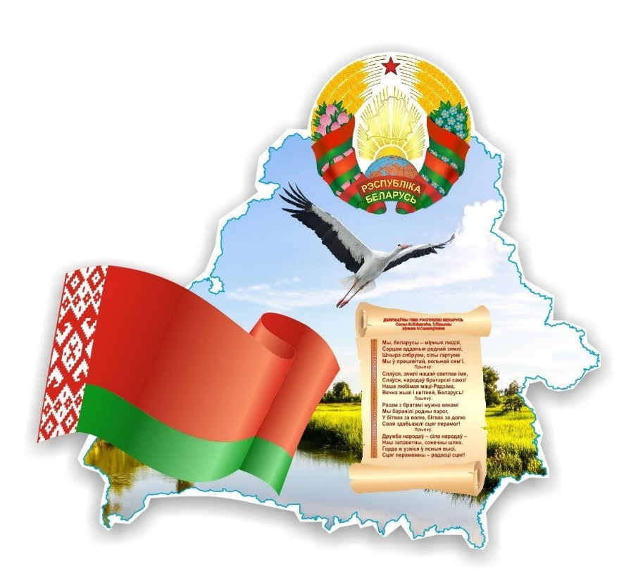 **План**

**мероприятий**

**на субботу**

**05.10.2024**

**День гражданского и патриотического,**

**духовно-нравственного воспитания**

|  |  |  |  |  |
| --- | --- | --- | --- | --- |
| **Время** | **Место** | **Мероприятия** | **Аудитория** | **Организатор** |
| 10.00 | каб. 3  каб. 7 | Игровая программа «Школа хороших манер или путешествие в страну Вежливости» | 1-е классы | Муртазина Т.В.  Буйновсская К.В. |
| 10.00 | каб. 2  каб. 1 | Виртуальное путешествие «Беларусь моя синеокая» | 2-е классы | Михальчук М.М.  Арбузова А.М. |
| 10.00 | каб. 4  каб. 10 | Игра-рассуждение «Есть память, которой не будет забвения» | 3-е классы | Кахнович С.П.  Козячая Е.Г. |
| 10.00 | каб. 5  каб.6 | Литературная гостиная «Герой, на которого хочется быть похожим» | 4-е классы | Иодковская А.В.  Квятковская Д.Г. |
| 11.00 | каб. 29  каб. 52 | Урок памяти «Пионеры-герои. Их имена останутся в веках» | 5-е классы | Быченко Е.А.  Шмойло Ю.И. |
| 11.00 | каб. 32  каб. 23 | Брейн-ринг «Беларусь – краіна маёй будучыні» | 6-е классы | Лебецкий И.В.  Ушкевич А.С. |
| 11.00 | каб. 49  каб. 22 | Мастерская ценностных ориентаций «Человек и его предназначение» | 7-е классы | Карпач О.Н.  Сытая Т.Н. |
| 12.00 | каб. 24  каб. 25 | Час правовой информации «Мой личный вклад в развитие и процветание страны» | 8-е классы | Кощиц И.А.  Попова М.Н. |
| 12.00 | каб. 30  каб. 50 | Диалоговая площадка «Забыть не имею права: Великая Отечественная война в восприятии детей и молодёжи» | 9-е классы | Пастушеня А.А.  Назарова Н.А. |
| 12.00 | каб. 30  каб. 33 | Дебаты «Толерантность – часть нравственной культуры человека» | 10-11 классы | Богдан П.А.  Кощиц О.В. |
| 13.00 | актовый зал | Виртуальное путешествие по Беларуси «Необычные уголки моей Родины» | 5-6 классы | Богдан П.А. |
| 11.00 | каб. 42 | Интерактивное занятие «Квест-сетевичек» | 3-4 классы | Авижич С.В. |

**Ответственные: педагоги, В течение дня: объединения**

**руководители объединений по интересам, по интересам, спортивные секции,**

**спортивных секций школа раннего развития «Субботняя**

**академия»**